**湖南德立安全科技有限公司文件**

[2014]012号

**关于印发公司技术报告出版的通知**

为便于公司档案管理并树立公司报告在外部的整体形象，现对公司报告封面颜色及式样做如下规定（报告的签字页、扉页、格式排版均按照公司内部管理制度执行），请相关人员严格按照规定执行。

**一、报告封面颜色**

|  |  |  |
| --- | --- | --- |
| **序号** | **报告名称** | **封面颜色** |
| 1 | 预评价报告 | 绿色 |
| 2 | 现状评价报告 | 白色 |
| 3 | 验收评价报告 | 深蓝色 |
| 4 | 安全标准化评审报告 | 浅蓝色 |
| 5 | 风险评价与应急预案报告 | 绿色 |
| 6 | 专项安全评价报告 | 白色 |

**二、报告封面式样**

1.评价报告

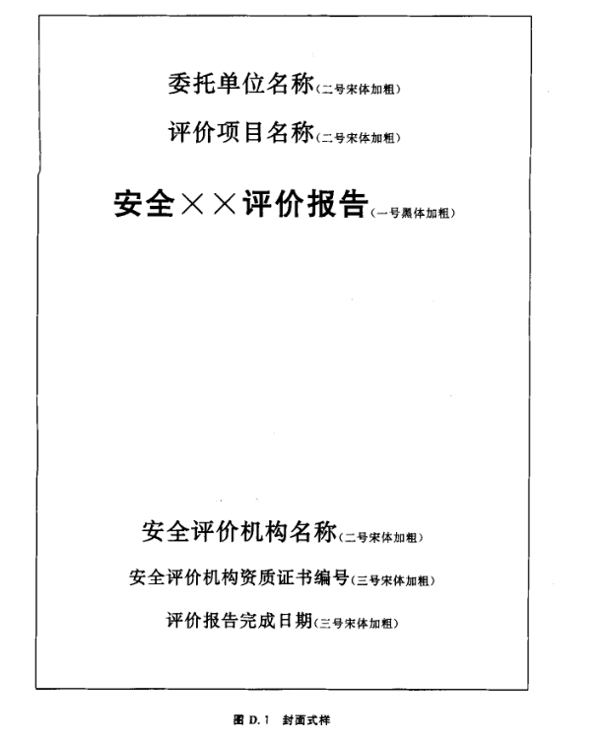

2.评审报告

**企业安全生产标准化**

**评审报告**

申请企业：

评审单位：

评审行业： 专业：

评审性质： 级别：

评审日期： 年 月 日至 年 月 日

国家安全生产监督管理总局制

二O一四年十月二十日

主题词：关于印发 出版 报告 通知

发：所有员工